**Задание экзамена «Администрирование операционных систем»**

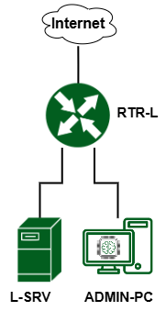

1. Имена хостов в созданных ВМ должны быть установлены в соответствии c доменным именем.

Адресация должна быть выполнена в соответствии с Таблицей 1.

Таблица 1

|  |  |
| --- | --- |
| Имя ВМ | IP-адрес |
| RTR-L | Сети internet адрес прилетает по DHCP  10.10.10.1/24 – для подсети офиса L-RTR  20.20.20.1/24 – для подсети офиса ADMIN-PC |
| L-SRV | 10.10.10.100/24 |
| ADMIN-PC | 20.20.20.150/24 |

1. Настройка динамической трансляции адресов на RTR-L
   1. Настройте динамическую трансляцию что бы все устройства могли ходить в интернет
2. Настройте сервер DHCP на базе RTR-L.
   1. Создайте два пула для серверов (10.10.10.100-10.10.10.120) и клиентских пк (20.20.20.150-20.20.20.200)
   2. Зарезервируйте выданный ip адрес серверу L-SRV
   3. Адрес шлюза по умолчанию - адреса маршрутизаторов RTR-L
   4. Адрес DNS-сервера для машины ADMIN-PC - адрес сервера L-SRV.
   5. DNS-суффикс для офисов HQ и BR - au.team
3. Настройте доменный контроллер Samba на машине L-SRV. Имя домена au.team.
   1. Создайте 15 пользователей для офиса left (группа left), имена пользователей формата user№.userl.
   2. Создайте 5 пользователей группы администратор, имена пользователей формата user№.admin.
   3. Пользователи группы left и admin имеют право аутентифицироваться на любом клиентском ПК (ADMIN-PC).
   4. Пользователи группы left должны иметь возможность повышать привилегии для выполнения ограниченного набора команд: cat, grep, id.
   5. Пользователи группы admin должны иметь возможность повышать привилегии без ввода пароля.
   6. Для всех пользователей домена должны быть реализованы общие каталоги по пути /mnt/Adsamba. Должно происходить автомонтирование
4. Настройка DNS для офиса left.
   1. Основной DNS-сервер реализован на доменном контроллере.
   2. Для всех устройств используется доменное имя au.team.
   3. Для всех устройств двух офисов необходимо создать записи A и PTR.
   4. В качестве DNS сервера пересылки используйте сервера 94.232.137.104

|  |  |
| --- | --- |
| **Машина** | **Запись А** |
| L-SRV | l-srv.au.team |
| ADMIN-PC | admin-pc.au.team |
| RTR-L | rtr-l.au.team |

1. Настройка межсетевого экрана на RTR-L
   1. Реализуйте подключение к серверу по SSH с ADMIN-PC. Используйте порт 65000 на маршрутизаторе RTR-L
   2. Заблокируйте доступ к youtube
   3. Запретите ICMP трафик c L-SRV на RTR-L

**ЗАДАНИЕ 0**

А) На RTR-L



vim /etc/net/sysctl.conf

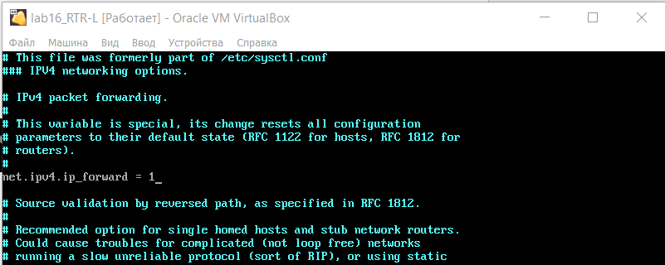

Сохраняем :wq

cp -r /etc/net/ifaces/ens19/ /etc/net/ifaces/ens20/

cp -r /etc/net/ifaces/ens19/ /etc/net/ifaces/ens21/

vim /etc/net/ifaces/ens19/options

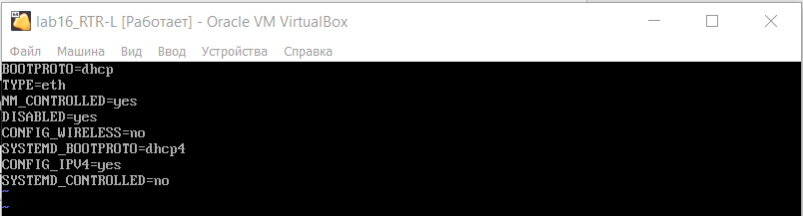

vim /etc/net/ifaces/ens20/options

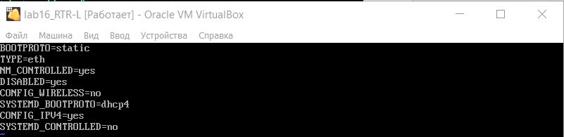

vim /etc/net/ifaces/ens21/options



vim /etc/net/ifaces/ens20/ipv4address

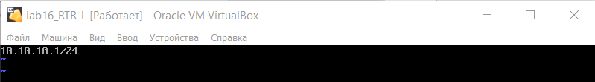

vim /etc/net/ifaces/ens21/ipv4address

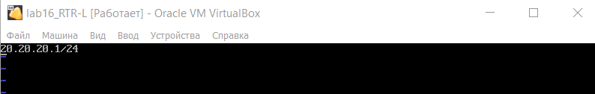

reboot

Б) На L-SRV

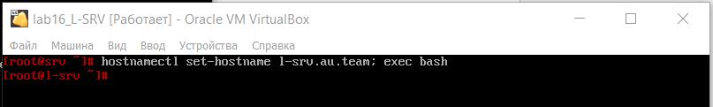

vim /etc/net/ifaces/ens19/options



vim /etc/net/ifaces/ens19/ipv4address

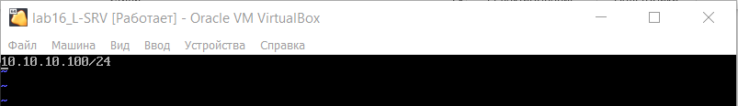

vim /etc/net/ifaces/ens19/ipv4route

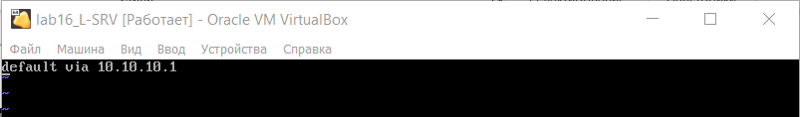

reboot

В) На ADMIN-PC

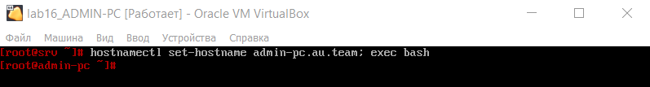

vim /etc/net/ifaces/ens19/options



vim /etc/net/ifaces/ens19/ipv4address

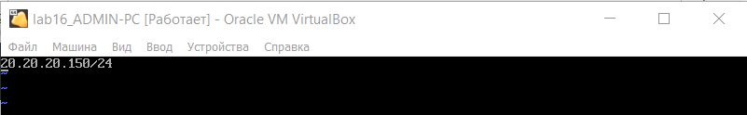

vim /etc/net/ifaces/ens19/ipv4route

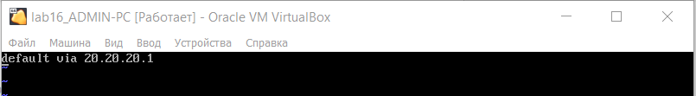

reboot

**ДОЛЖНО ПОЛУЧИТЬСЯ**

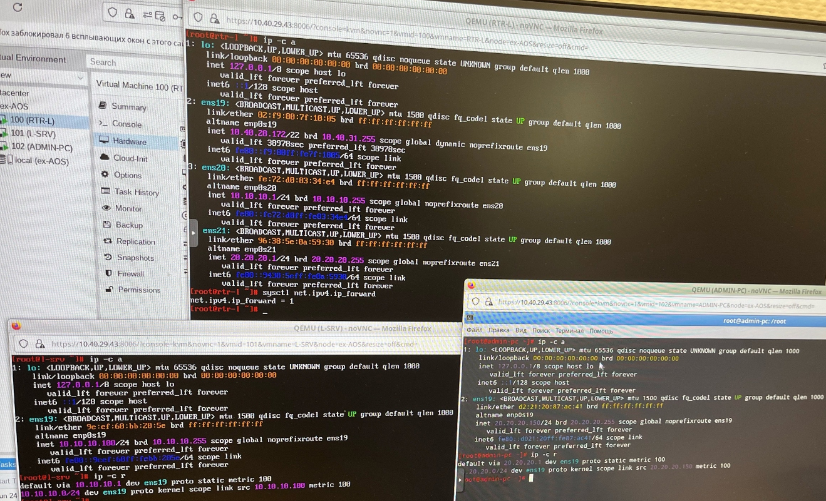

Проверить что все работает:

На L-SRV:

Ping 20.20.20.150

**ЗАДАНИЕ 1**

**НА RTR-L**

**apt-get update**

**apt-get install nftables**

**vim /etc/nftables/nftables.nft**

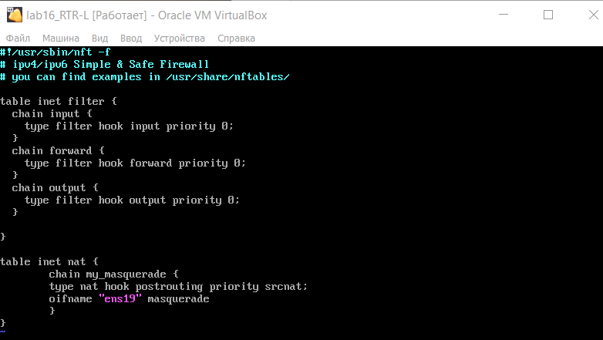

**systemctl enable --now nftables**

**systemctl status nftables**

**После чего на L-SRV и ADMIN-PC пытаемся получить доступ к интернету**

**(на них пробуем ping 8.8.8.8 и ping ya.ru пинги должны пойти )**

**Если делаем какие-то изменения, то systemctl restart nftables**

**ЗАДАНИЕ 2**

**Настройте сервер DHCP на базе RTR-L.**

* 1. Создайте два пула для серверов (10.10.10.100-10.10.10.120) и клиентских пк (20.20.20.150-20.20.20.200)
  2. Зарезервируйте выданный ip адрес серверу L-SRV
  3. Адрес шлюза по умолчанию - адреса маршрутизаторов RTR-L
  4. Адрес DNS-сервера для машины ADMIN-PC - адрес сервера L-SRV.
  5. DNS-суффикс для офисов HQ и BR - au.team

На RTR-L

apt-get update

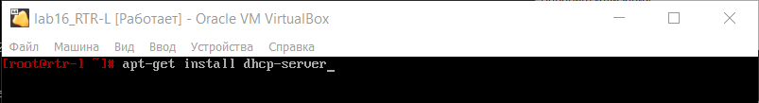

vim /etc/sysconfig/dhcpd

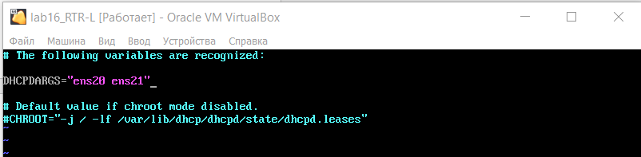

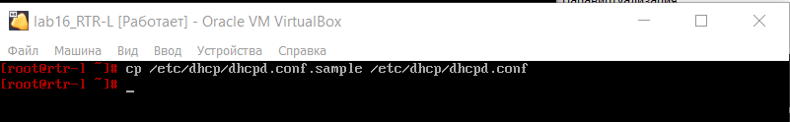

**vim /etc/dhcp/dhcpd.conf**

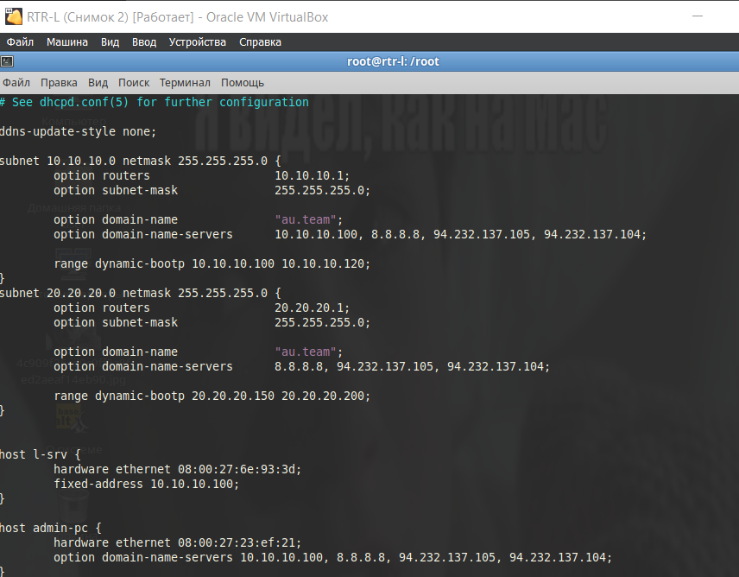

**ОТЛИЧИЯ ОТ РИСУНКА!**

**А) БЛОК** host l-srv

host l-srv {

hardware ethernet XX:XX:XX:XX:XX:XX; # Замените на MAC-адрес L-SRV (на L-SRV через команду ip a смотрим mac-адрес для ens19)

fixed-address 10.10.10.100;

}

**Б) БЛОК** host admin-pc

host admin-pc {

hardware ethernet YY:YY:YY:YY:YY:YY; # Замените на MAC-адрес ADMIN-PC (на ADMIN-PC через команду ip a смотрим mac-адрес для ens19)

option domain-name-servers 10.10.10.100, 94.232.137.105, 94.232.137.105;

}

**systemctl enable --now dhcpd**

**systemctl status dhcpd (если не работает, то команда dhcpd -t покажет ошибки)**

**не забываем после изменений в конфигах systemctl restart dhcpd**

**На L-SRV:**

**vim /etc/net/ifaces/ens19/options**

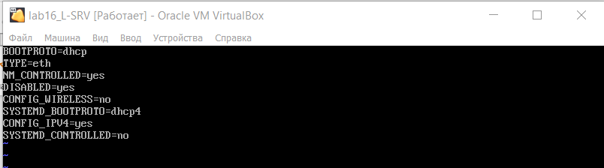

**Сохраняем и выходим**

**Для проверки пишем reboot (перезагружаем машину)**

**После перезагрузки пишем ip a**

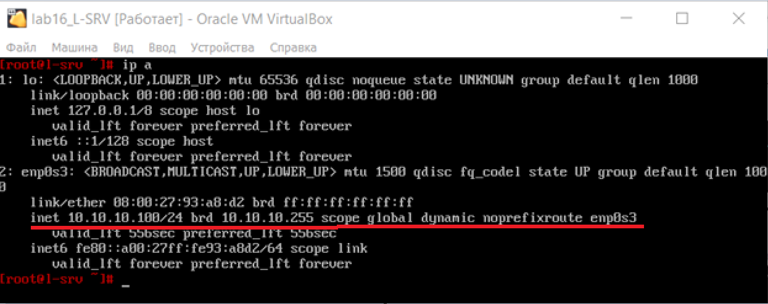

**(понятное дело на экзамене будет не enp0s3 а ens19)**

**На ADMIN-PC:**

**vim /etc/net/ifaces/ens19/options**

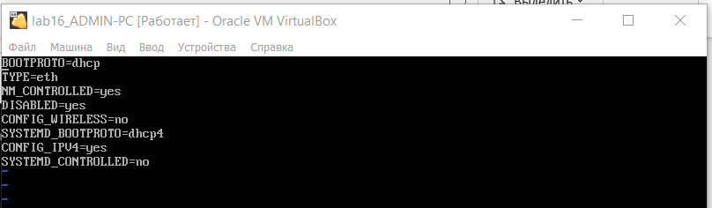

**Сохраняем и выходим**

**Для проверки пишем reboot (перезагружаем машину)**

**После перезагрузки пишем ip a**

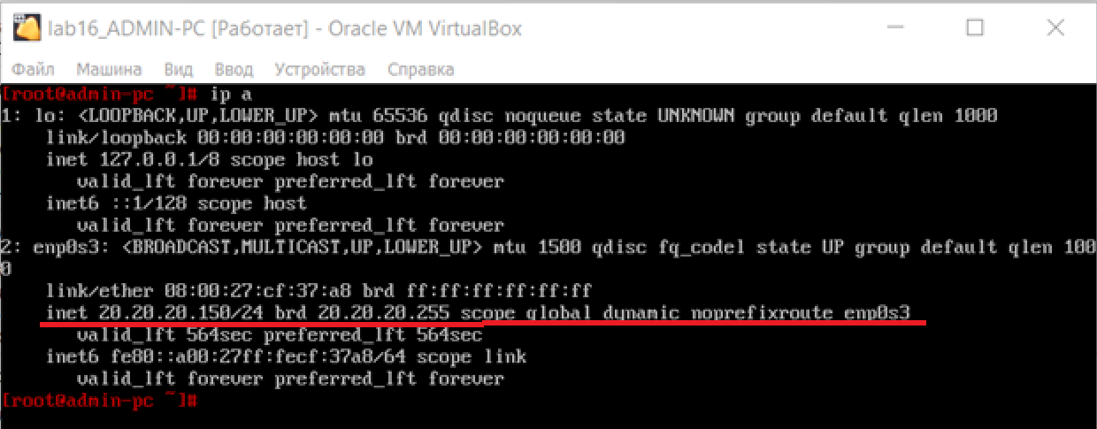

**(понятное дело на экзамене будет не enp0s3 а ens19)**

**ЗАДАНИЕ 3**

Настройте доменный контроллер Samba на машине L-SRV. Имя домена au.team.

* 1. Создайте 15 пользователей для офиса left (группа left), имена пользователей формата user№.userl.
  2. Создайте 5 пользователей группы администратор, имена пользователей формата user№.admin.
  3. Пользователи группы left и admin имеют право аутентифицироваться на любом клиентском ПК (ADMIN-PC).
  4. Пользователи группы left должны иметь возможность повышать привилегии для выполнения ограниченного набора команд: cat, grep, id.
  5. Пользователи группы admin должны иметь возможность повышать привилегии без ввода пароля.
  6. Для всех пользователей домена должны быть реализованы общие каталоги по пути /mnt/Adsamba. Должно происходить автомонтирование

**На L-SRV:**

$ apt-get install alterator-fbi

$ systemctl start alteratord ahttpd

$ systemctl enable alteratord ahttpd

$ apt-get install alterator-net-domain task-samba-dc krb5-kdc

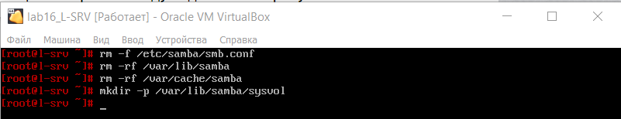

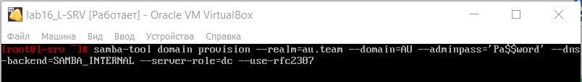

**ВАЖНО добавить ключ --option=”dns forwarder=94.232.137.104”**

**systemctl enable --now samba**

**systemctl status samba (failed)**

**Вылезали одни ошибки, перезагрузил машину при помощи reboot**

**systemctl status samba (всё норм)**

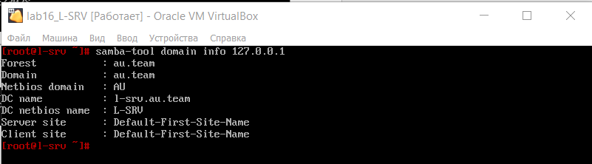

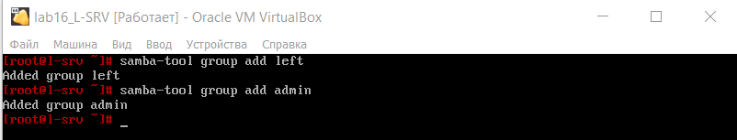

**Пишем скрипт для создания пользователей:**

**vim script.sh**

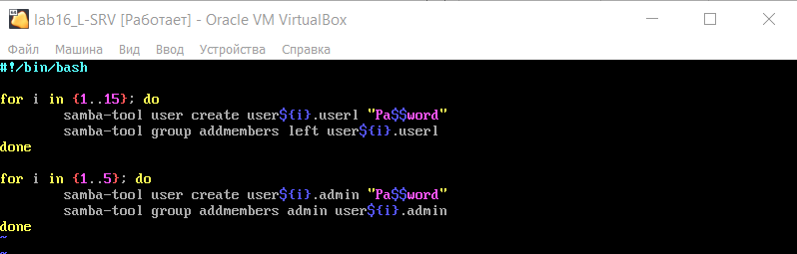

**Только либо пароль без долларов пишем либо кавычки одинарные иначе не сработает нормально**

**chmod +x script.sh**

**./script.sh**

**Проверка, что пользователи создались:**

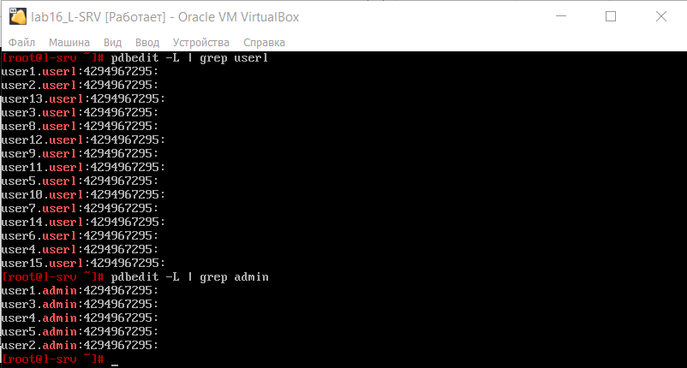

**Проверка принадлежности пользователей группам:**

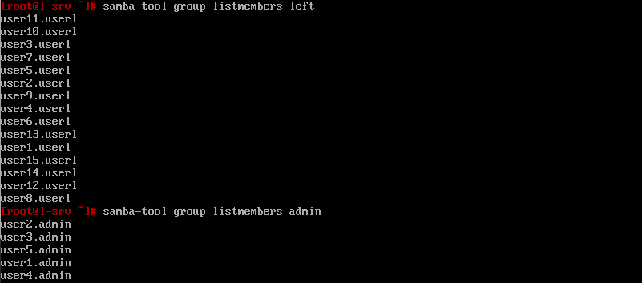

**ADMIN-PC:**

**apt-get install samba-client krb5-kdc**

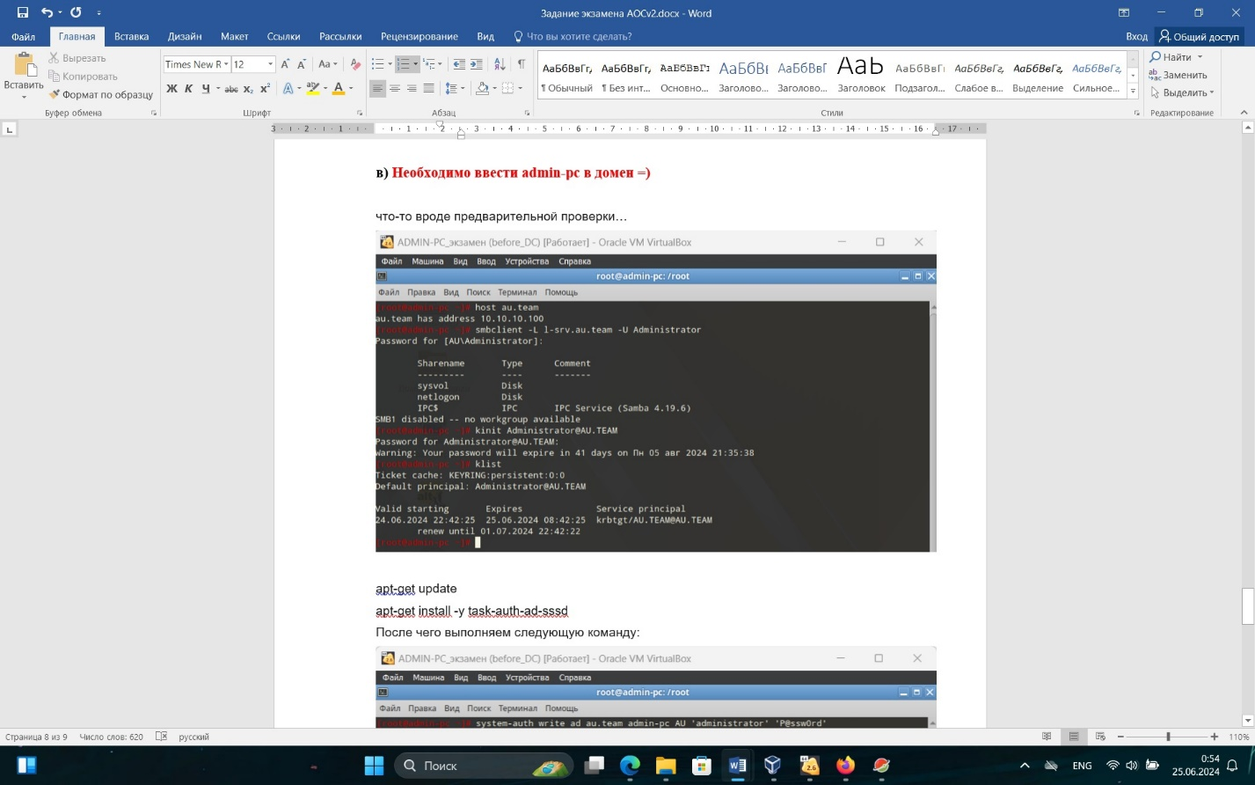

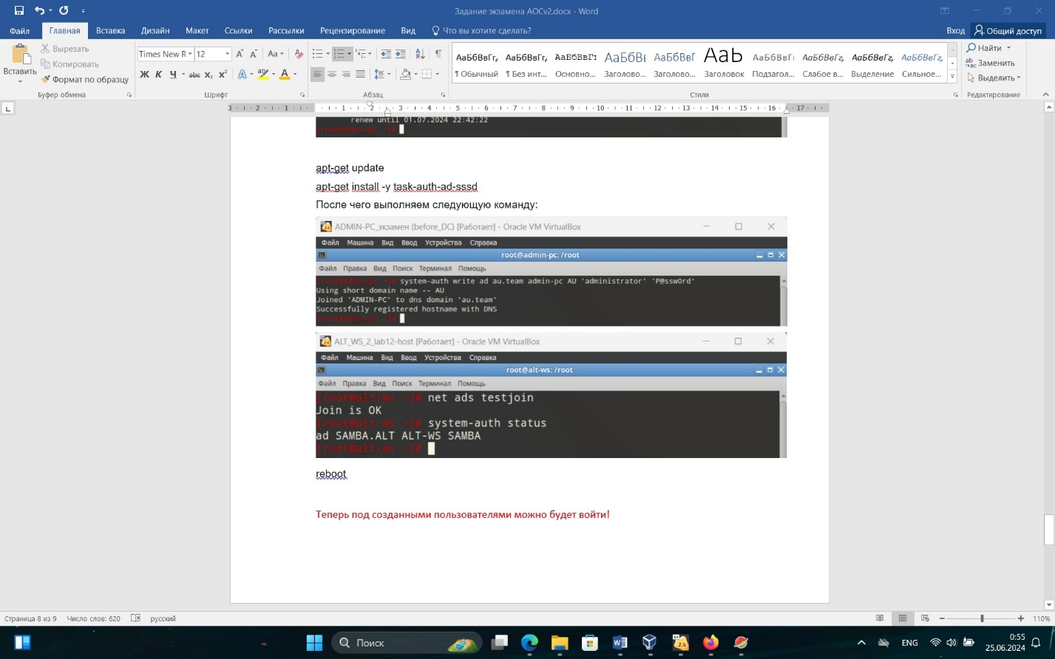

На L-SRV:

mkdir /mnt/Adsamba/

chmod 777 /Adsamba/

vim /etc/samba/smb.conf

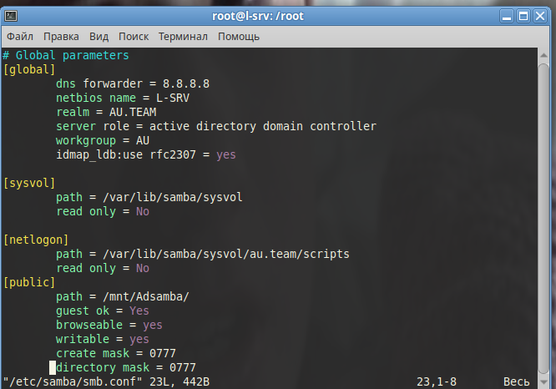

systemctl restart samba

На ADMIN-PC:

Заходим под обычного user

vim /etc/fstab

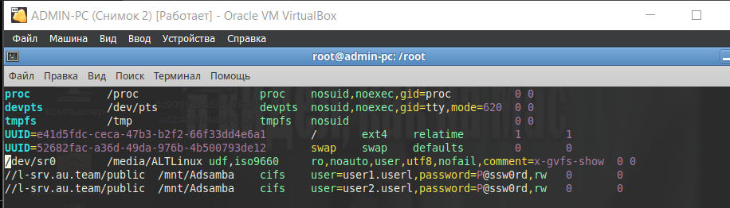

И так далее для всех пользователей…

1. **Настройка DNS для офиса left.**
   1. Основной DNS-сервер реализован на доменном контроллере.
   2. Для всех устройств используется доменное имя au.team.
   3. Для всех устройств двух офисов необходимо создать записи A и PTR.
   4. В качестве DNS сервера пересылки используйте сервера 94.232.137.104

|  |  |
| --- | --- |
| **Машина** | **Запись А** |
| L-SRV | l-srv.au.team |
| ADMIN-PC | admin-pc.au.team |
| RTR-L | rtr-l.au.team |

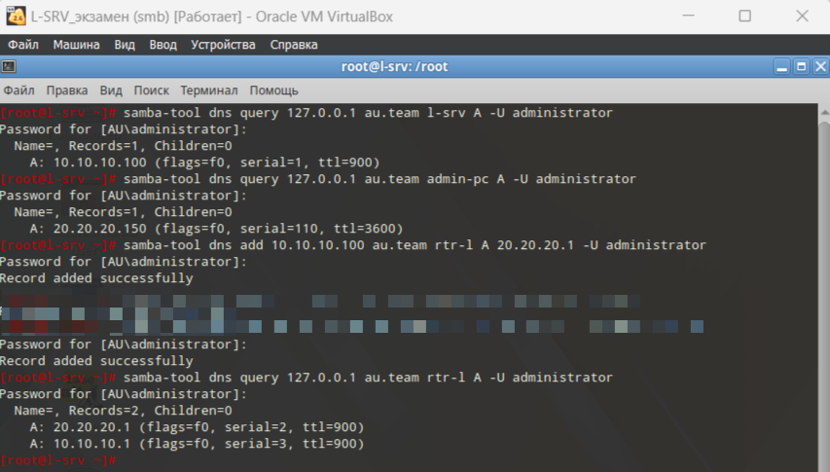

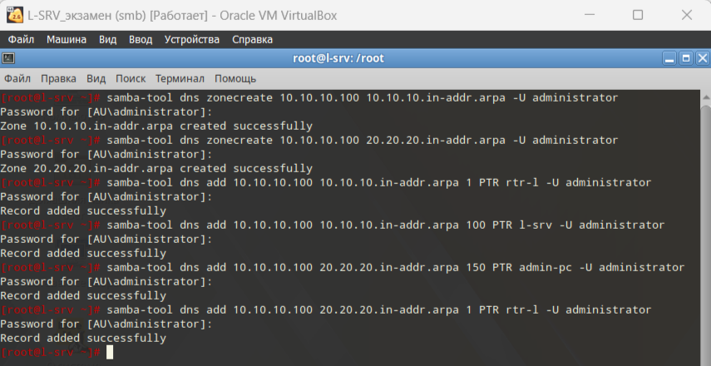

PTR Записи скорее всего нужно прописывать так: PTR rtr-l.au.team

1. **Настройка межсетевого экрана на RTR-L**
   1. Реализуйте подключение к серверу по SSH с ADMIN-PC. Используйте порт 65000 на маршрутизаторе RTR-L
   2. Заблокируйте доступ к youtube
   3. Запретите ICMP трафик c L-SRV на RTR-L

**apt-get update && apt-get install openssh-server**

**vim /etc/openssh/sshd_config (Port 22 и PasswordAuthentication yes)**

**systemctl start sshd**

**systemctl enable sshd**

